LAPORAN PRAKTIKUM ALGORITMA & STRUKTUR DATA

MODUL 5



SORTING
Oleh:
Ahmad Riyadhi NIM. 2510817110004

PROGRAM STUDI TEKNOLOGI INFORMASI FAKULTAS TEKNIK
UNIVERSITAS LAMBUNG MANGKURAT
MEI 2026

LEMBAR PENGESAHAN
LAPORAN PRAKTIKUM ALGORITMA & STRUKTUR DATA MODUL 5

Laporan Praktikum Algoritma & Struktur Data Modul 5 : Sorting ini disusun sebagai syarat lulus mata kuliah Praktikum Algoritma & Struktur Data. Laporan Prakitkum ini dikerjakan oleh:

Nama Praktikan : Ahmad Riyadhi
NIM : 2510817110004

Menyetujui, Asisten Praktikum  Fadhil Syahdama Mahatma Putra NIM. 2410817210026 | Mengetahui,  Dosen Penanggung Jawab Praktikum  Andreyan Rizky Baskara, S.Kom., M.Kom NIP. 199307032019031011

DAFTAR ISI

LEMBAR PENGESAHAN i
DAFTAR ISI 2
DAFTAR TABEL 3
DAFTAR GAMBAR 4
SOAL 1 5
Pembahasan 5
TAUTAN GIT HUB 16

DAFTAR TABEL

Table 1 source code sorting 5

DAFTAR GAMBAR
gambar 1 Tampilan awal program 9
gambar 2 Tampilan program jika user memilih opsi 1 9
gambar 3 Tampilan program jika user memilih opsi 2 10
gambar 4 Tampilan program jika user memilih opsi 3 10
gambar 5 Tampilan program jika user memilih opsi 4 11
gambar 6 Tampilan program jika user memilih opsi 5 11
gambar 7 Tampilan program jika user memilih opsi 6 12
gambar 8 Tampilan program jika user memilih opsi 7 12

SOAL 1
Buat Program Sederhana Menggunakan Nama dan Angka NIM Masing-masing :
• Insertion Sort (Nama)
• Merge Sort (Nama)
• Shell Sort (Nama)
• Quick Sort (NIM)
• Bubble Sort (NIM)
• Selection Sort (NIM)
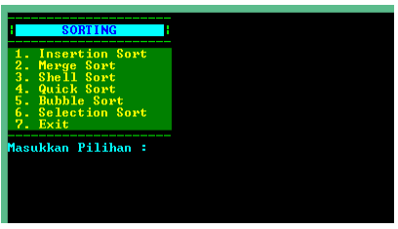

Pembahasan
Table 1 source code sorting
1  2  3  4  5  6  7  8  9  10  11  12  13  14  15  16  17  18  19  20  21  22  23  24  25  26  27  28  29  30  31  32  33  34  35  36  37  38  39  40  41  42  43  44  45  46  47  48  49  50  51  52  53  54  55  56  57  58  59  60  61  62  63  64  65  66  67  68  69  70  71  72  73  74  75  76  77  78  79  80  81  82  83  84  85  86  87  88  89  90  91  92  93  94  95  96  97  98  99  100  101  102  103  104  105  106  107  108  109  110  111  112  113  114  115  116  117  118  119  120  121  122  123  124  125  126  127  128  129  130  131  132  133  134  135  136  137  138  139  140  141  142  143  144  145  146  147  148  149  150  151  152  153  154  155  156  157  158  159  160  161  162  163  164  165  166  167  168  169  170  171  172  173  174 | #include <iostream>  #include <string>  #include <conio.h>  #include <stdlib.h>  #include <algorithm>  using namespace std;  void insertionSort(string &arr) {  int n = arr.length();  for (int i = 1; i < n; i++) {  char key = arr[i];  int j = i - 1;  while (j >= 0 && arr[j] > key) {  arr[j + 1] = arr[j];  j = j - 1;  }  arr[j + 1] = key;  }  }  void merge(string &arr, int l, int m, int r) {  int n1 = m - l + 1;  int n2 = r - m;  string L = arr.substr(l, n1);  string R = arr.substr(m + 1, n2);  int i = 0, j = 0, k = l;  while (i < n1 && j < n2) {  if (L[i] <= R[j]) { arr[k] = L[i]; i++; }  else { arr[k] = R[j]; j++; }  k++;  }  while (i < n1) { arr[k] = L[i]; i++; k++; }  while (j < n2) { arr[k] = R[j]; j++; k++; }  }  void mergeSort(string &arr, int l, int r) {  if (l < r) {  int m = l + (r - l) / 2;  mergeSort(arr, l, m);  mergeSort(arr, m + 1, r);  merge(arr, l, m, r);  }  }  void shellSort(string &arr) {  int n = arr.length();  for (int gap = n / 2; gap > 0; gap /= 2) {  for (int i = gap; i < n; i += 1) {  char temp = arr[i];  int j;  for (j = i; j >= gap && arr[j - gap] > temp; j -= gap)  arr[j] = arr[j - gap];  arr[j] = temp;  }  }  }  void bubbleSort(string &arr) {  int n = arr.length();  for (int i = 0; i < n - 1; i++) {  for (int j = 0; j < n - i - 1; j++) {  if (arr[j] > arr[j + 1]) {  swap(arr[j], arr[j + 1]);  }  }  }  }  void selectionSort(string &arr) {  int n = arr.length();  for (int i = 0; i < n - 1; i++) {  int min_idx = i;  for (int j = i + 1; j < n; j++)  if (arr[j] < arr[min_idx])  min_idx = j;  swap(arr[min_idx], arr[i]);  }  }  int partition(string &arr, int low, int high) {  char pivot = arr[high];  int i = (low - 1);  for (int j = low; j <= high - 1; j++) {  if (arr[j] < pivot) {  i++;  swap(arr[i], arr[j]);  }  }  swap(arr[i + 1], arr[high]);  return (i + 1);  }  void quickSort(string &arr, int low, int high) {  if (low < high) {  int pi = partition(arr, low, high);  quickSort(arr, low, pi - 1);  quickSort(arr, pi + 1, high);  }  }  int main() {  int pilihan;  // Variabel menggunakan Nama dan NIM praktikan  string namaAsli = "AhmadRiyadhi";  string nimAsli = "2510817110004";  string dataNama;  string dataNim;  do {  system("cls");  dataNama = namaAsli;  dataNim = nimAsli;  cout << "SORTING" << endl;  cout << "=======================" << endl;  cout << "1. Insertion Sort (Nama)" << endl;  cout << "2. Merge Sort (Nama)" << endl;  cout << "3. Shell Sort (Nama)" << endl;  cout << "4. Quick Sort (NIM)" << endl;  cout << "5. Bubble Sort (NIM)" << endl;  cout << "6. Selection Sort (NIM)" << endl;  cout << "7. Exit" << endl;  cout << "Masukkan Pilihan : ";  cin >> pilihan;  cout << "\n--- HASIL EKSEKUSI ---" << endl;  switch (pilihan) {  case 1:  cout << "Data Awal Nama : " << dataNama << endl;  insertionSort(dataNama);  cout << "Hasil Insertion Sort : " << dataNama << endl;  break;  case 2:  cout << "Data Awal Nama : " << dataNama << endl;  mergeSort(dataNama, 0, dataNama.length() - 1);  cout << "Hasil Merge Sort : " << dataNama << endl;  break;  case 3:  cout << "Data Awal Nama : " << dataNama << endl;  shellSort(dataNama);  cout << "Hasil Shell Sort : " << dataNama << endl;  break;  case 4:  cout << "Data Awal NIM : " << dataNim << endl;  quickSort(dataNim, 0, dataNim.length() - 1);  cout << "Hasil Quick Sort : " << dataNim << endl;  break;  case 5:  cout << "Data Awal NIM : " << dataNim << endl;  bubbleSort(dataNim);  cout << "Hasil Bubble Sort : " << dataNim << endl;  break;  case 6:  cout << "Data Awal NIM : " << dataNim << endl;  selectionSort(dataNim);  cout << "Hasil Selection Sort : " << dataNim << endl;  break;  case 7:  cout << "Program Selesai. Terima Kasih." << endl;  break;  default:  cout << "Pilihan tidak valid!" << endl;  }  if(pilihan != 7) {  cout << "\nPress any button untuk kembali ke menu...";  getch();  }  } while (pilihan != 7);  return 0;  }

Pembahasan
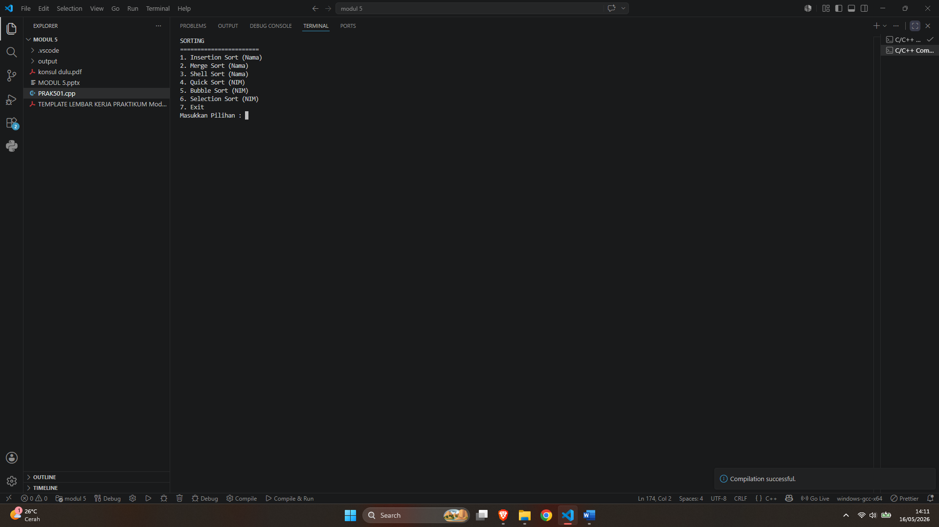
gambar 1 Tampilan awal program
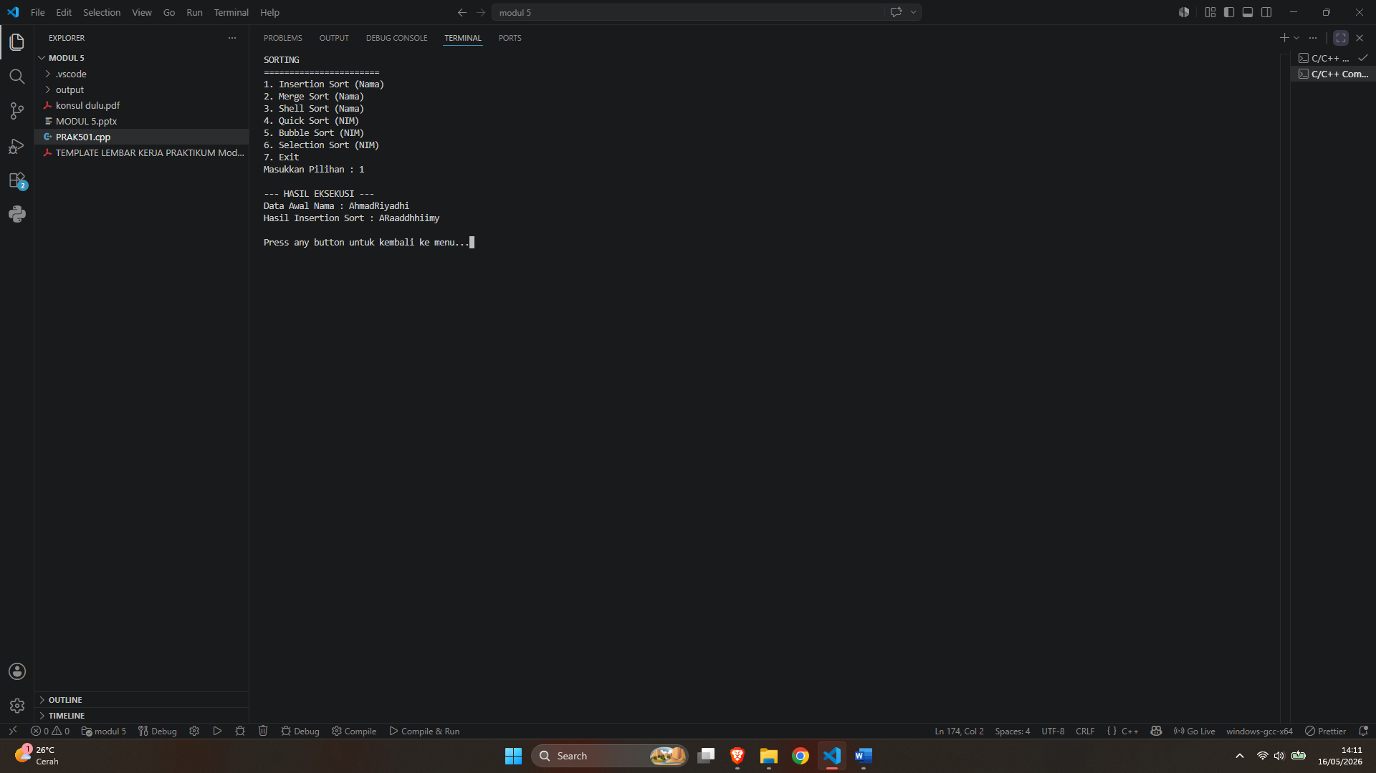
gambar 2 Tampilan program jika user memilih opsi 1
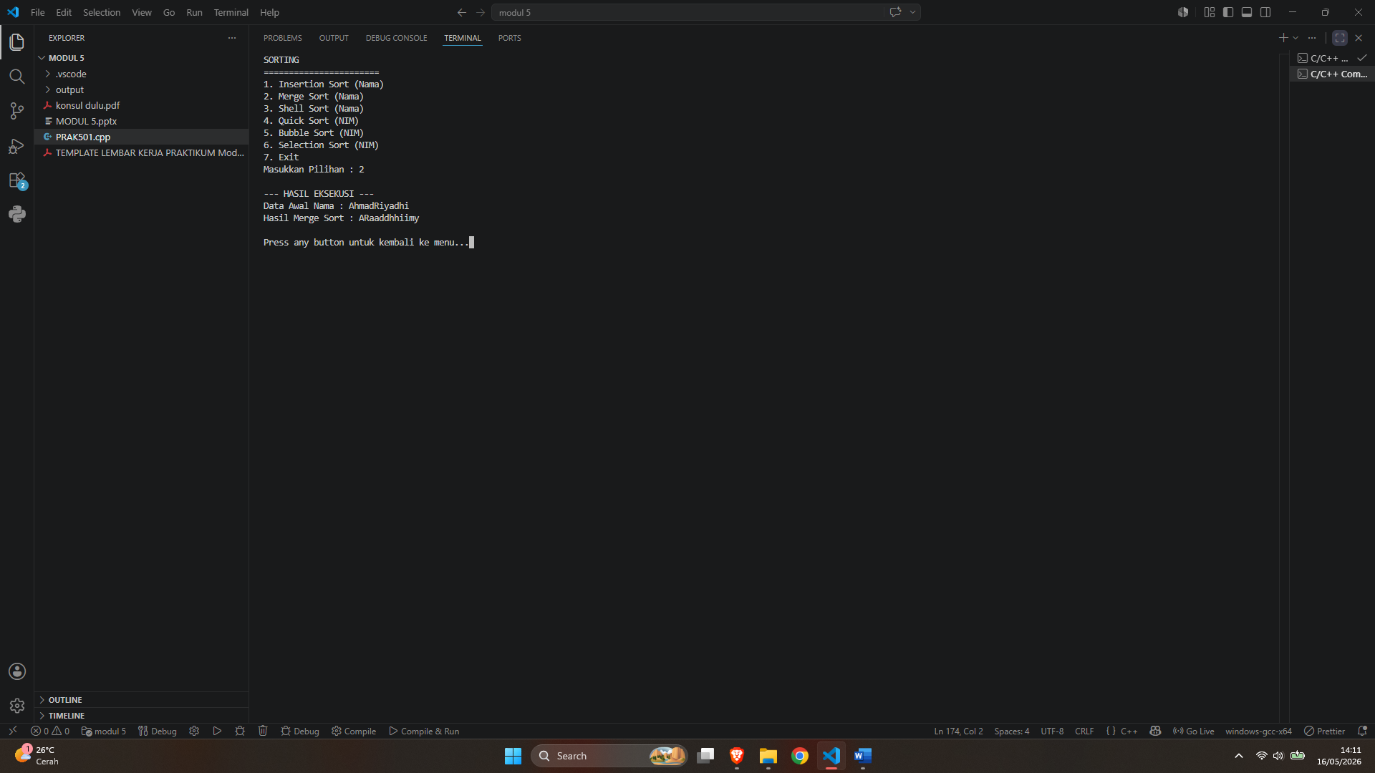
gambar 3 Tampilan program jika user memilih opsi 2

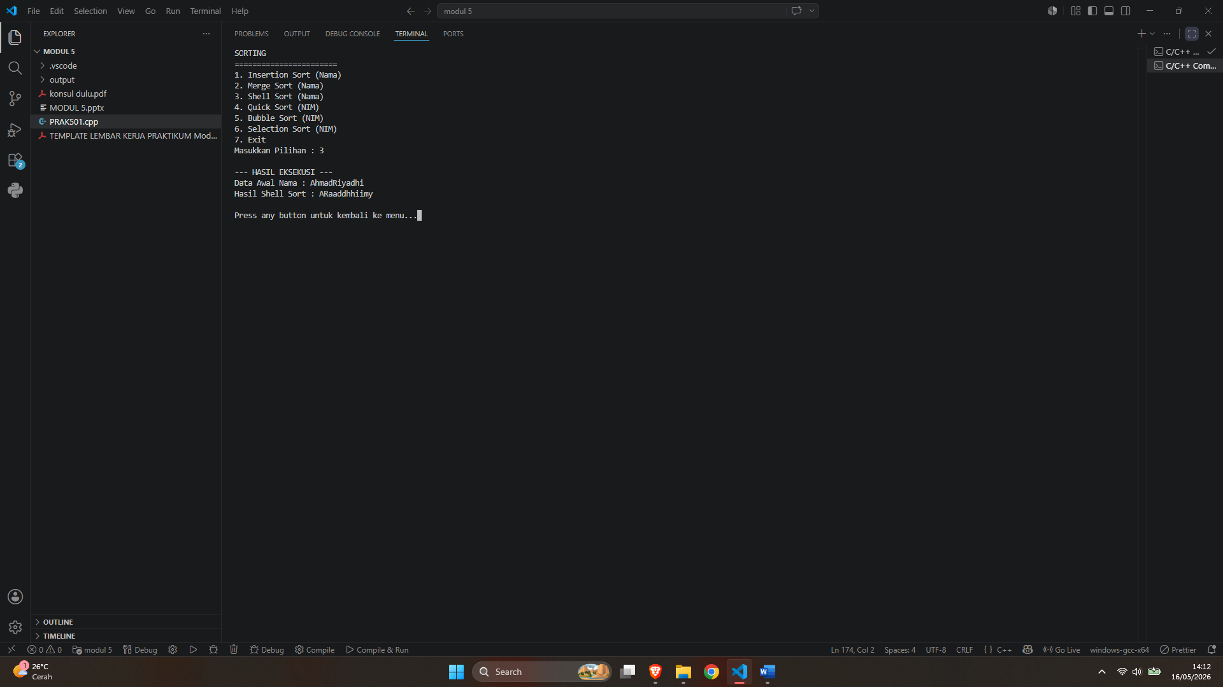
gambar 4 Tampilan program jika user memilih opsi 3
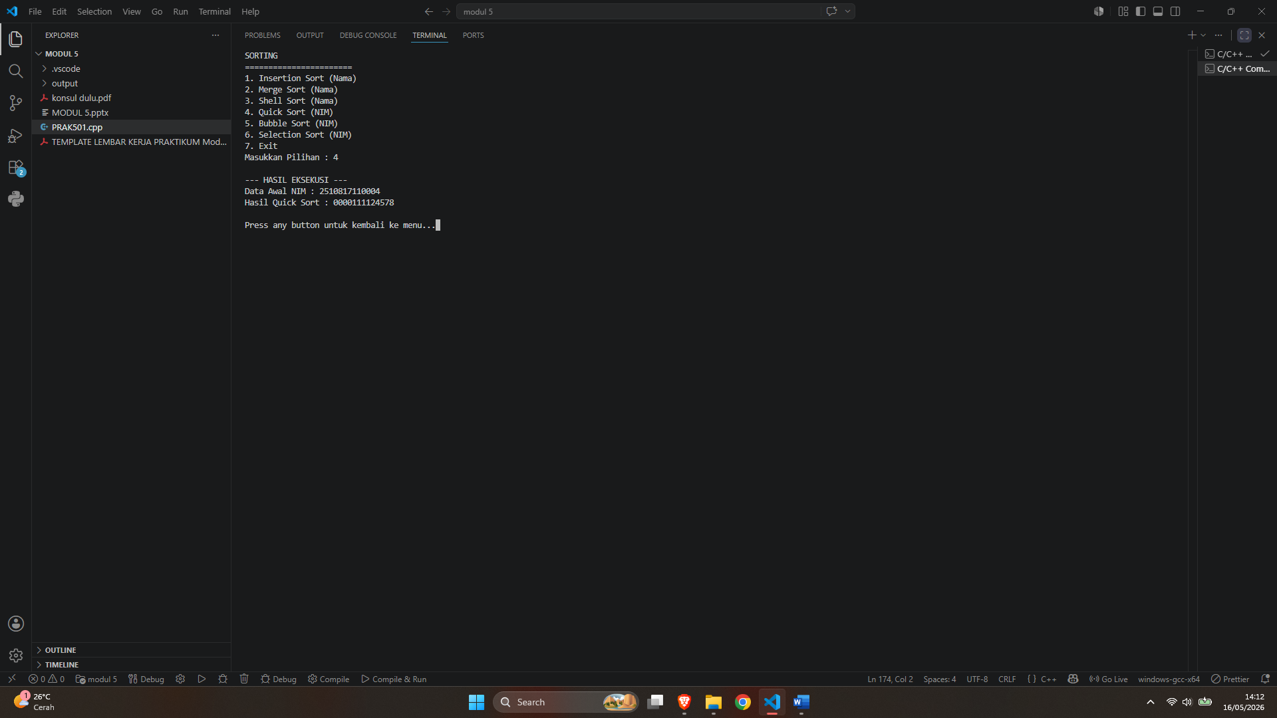
gambar 5 Tampilan program jika user memilih opsi 4

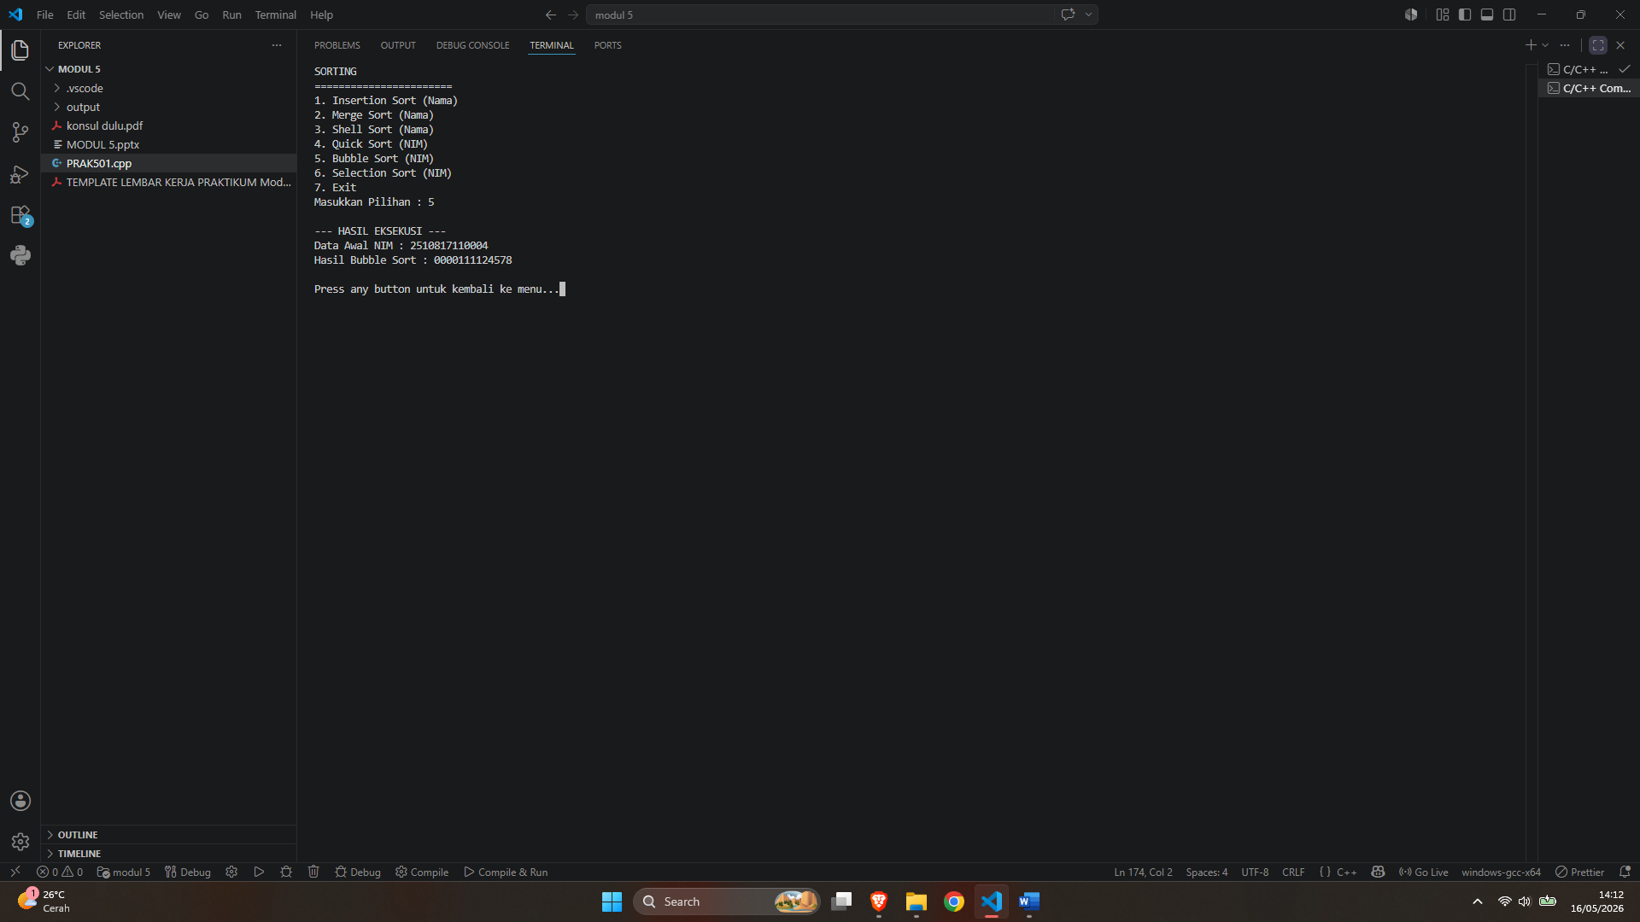
gambar 6 Tampilan program jika user memilih opsi 5

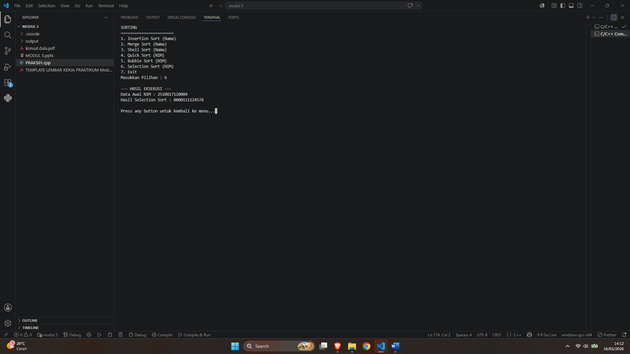
gambar 7 Tampilan program jika user memilih opsi 6

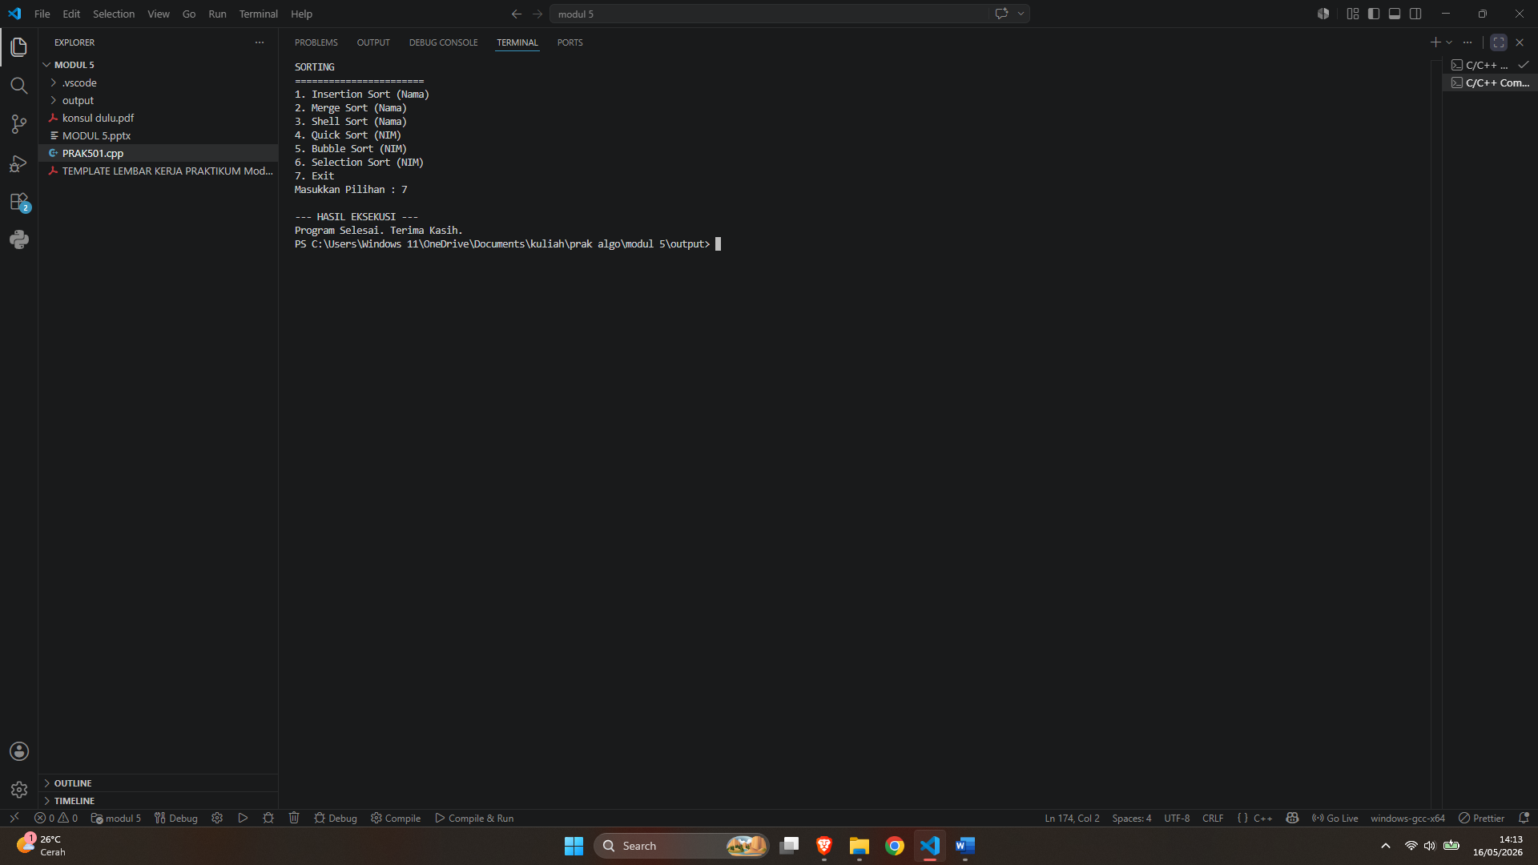
gambar 8 Tampilan program jika user memilih opsi 7
PEMBAHASAN
Berikut adalah lampiran teks lengkap untuk bagian C. Pembahasan yang disesuaikan secara mendalam berdasarkan struktur baris kode program terbaru:
C. Pembahasan
• Baris 1 - 7: Sintaks ini adalah bagian persiapan library agar program bisa berjalan. iostream digunakan untuk fungsi input/output (cin dan cout). string digunakan untuk mengolah tipe data teks. conio.h digunakan untuk fungsi getch() yang menahan layar terminal. stdlib.h digunakan untuk memanggil perintah sistem seperti system("cls") untuk membersihkan layar. algorithm digunakan untuk menyediakan fungsi swap() yang menukar posisi dua data. Perintah using namespace std; digunakan agar kita tidak perlu mengetikkan std:: pada setiap fungsi dasar.
• Baris 9 - 20: Fungsi insertionSort mengurutkan karakter dalam string dengan metode Insertion Sort. Program mengambil satu karakter pada indeks tertentu dan menyimpannya di variabel key. Kemudian, program membandingkan key dengan karakter-karakter di sebelah kirinya secara mundur. Jika karakter di sebelah kiri nilainya lebih besar dari key, maka karakter tersebut digeser satu langkah ke kanan. Setelah pergeseran selesai, nilai key diletakkan di posisi kosong yang sudah tepat. Parameter &arr digunakan agar string asli langsung berubah.
• Baris 21 - 46: Fungsi merge dan mergeSort menjalankan metode Merge Sort. Pertama, mergeSort membagi teks menjadi dua bagian secara terus-menerus hingga tersisa satuan karakter tunggal. Setelah terbagi, fungsi merge bertugas menggabungkan kembali potongan-potongan tersebut secara berurutan. Fungsi merge menggunakan perintah substr() untuk menyalin sementara bagian kiri (L) dan kanan (R), kemudian membandingkan keduanya untuk disusun kembali ke dalam string utama dari nilai terkecil hingga terbesar.
• Baris 48 - 59: Fungsi shellSort merupakan versi optimasi dari Insertion Sort. Program tidak langsung membandingkan karakter yang bersebelahan, melainkan membandingkan karakter yang jaraknya dibatasi oleh nilai gap. Awalnya jarak gap diatur setengah dari total karakter, lalu perlahan dibagi dua pada setiap putaran hingga jaraknya menjadi 1. Cara ini sangat efektif untuk memindahkan karakter yang letaknya jauh dengan jumlah pergeseran yang lebih sedikit.
• Baris 61 - 70: Fungsi bubbleSort mengurutkan karakter menggunakan metode Bubble Sort. Program berjalan menggunakan dua lapis perulangan untuk membandingkan dua karakter yang letaknya persis bersebelahan. Jika karakter di sebelah kiri lebih besar dari karakter di sebelah kanan, program langsung menukar posisi keduanya menggunakan perintah swap(). Proses perbandingan ini diulang berulang kali dari awal hingga ke akhir baris sampai seluruh karakter tersusun urut.
• Baris 72 - 81: Fungsi selectionSort mengurutkan data dengan metode Selection Sort. Program memindai (mencari) seluruh bagian data yang belum terurut untuk menemukan karakter dengan nilai paling kecil. Indeks dari karakter terkecil tersebut disimpan ke dalam variabel min_idx. Setelah pencarian satu putaran selesai, karakter terkecil itu langsung ditukar (swap()) letaknya dengan karakter paling depan dari area yang sedang diperiksa.
• Baris 83 - 102: Fungsi partition dan quickSort menjalankan metode Quick Sort. Program memilih satu karakter sebagai titik acuan atau pivot (dalam hal ini menggunakan karakter paling akhir). Fungsi partition kemudian memilah data dengan memindahkan semua karakter yang nilainya lebih kecil dari pivot ke sebelah kiri, dan karakter yang lebih besar ke sebelah kanan. Proses pemisahan ini diulangi terus untuk kelompok sebelah kiri dan kanan sampai seluruh data terurut sempurna.
• Baris 104 - 173: Sintaks int main() adalah blok program utama yang pertama kali dijalankan. Di sini disiapkan variabel namaAsli dan nimAsli yang berisi data praktikan. Program menggunakan perulangan do-while untuk menampilkan menu operasi secara terus-menerus selama users tidak memasukkan angka 7. Di setiap awal putaran, variabel string dataNama dan dataNim di-reset kembali ke nilai aslinya agar selalu diproses dari keadaan acak. Pilihan users dieksekusi melalui struktur switch-case. Pada akhir putaran, getch() menahan layar agar hasil bisa dibaca, lalu layar dibersihkan dengan system("cls").

TAUTAN GIT HUB
https://github.com/TebangLiar/Praktikum-AlgoritmaDanStrukturData-P1/tree/main/Modul%205

